

**MODUL CYBER PR**

**(HMS 204)**

**MODUL 3**

**ETIKA PR DI MEDIA BARU**

**DISUSUN OLEH**

**TIM DOSEN**

**UNIVERSITAS ESA UNGGUL**

**2019**

**ETIKA PR DI MEDIA BARU**

**A. Pendahuluan**

Media baru dapat menjadi alternatif yang lebih efektif dibanding media lainnya bagi praktisi kehumasan pemerintah dalam melaksanakan program-program komunikasi dengan publik instansi.

Media berbasis internet itu memungkinkan komunikasi kehumasan pemerintah mampu menjangkau publik yang luas.

Perkembangan Public Relations (PR) baik sebagai ilmu maupun profesi tidak bisa terlepas dari perkembangan teknologi komunikasi. Pengaruh teknologi komunikasi terhadap PR dapat berbentuk sebagai alat/media PR ataupun bentuk baru dalam kegiatan PR, yang memunculkan istilah cyber PR, Net PR dan nama lain bentuk kegiatan atau bidang kajian PR dalam dunia cyber (dunia maya) yang termasuk social media di dalam nya.

PR sebagai ilmu maupun sebagai profesi, merupakan sesuatu yang tidak bisa ditawar-tawar lagi untuk bersentuhan dengan teknologi komunikasi baru bernama internet, kini sudah ada program PR atau sebagai konsultan PR yang ditawarkan lewat internet melalui social media.

Sehingga sebagai pengguna internet orang bisa mengakses atau memasang jasa PR di internet (social media) pada situs-situs internet yang banyak diakses berbagai public pengguna internet, salah satu nya yaitu jejaring social Facebook, PR kadang kala memanfaatkan jejaring social untuk menawarkan jasanya sebagai konsultan PR, misalnya, terus menerus mengalami perubahan dan perbaikan yang bermanaaf untuk komunikasi merek. Pada saat yang sama praktisi PR juga perlu memahami aplikasi Facebook yang juga berkembang sangat cepat. Dengan memahami teknologi ini, praktisi PR diharapkan memahami implikasi aplikasi baru tersebut terhadap perusahaan dan merek yang ditangani.

**B. Kompetensi Dasar**

Mengetahui pemahaman terkait etika PR di media baru, dimana pengetahuan ini dimulai dari definisi etika menurut beberapa ahli, macam-macam etika, tujuan etika hingga manfaat kode etik serta beberapa penjelasan lainnya terkait etika dalam *public relations*.

**C. Kemampuan Akhir yang Diharapkan**

1. Mahasiswa dapat menjelaskan etika PR di media baru.
2. Mahasiswa dapat memahami macam-macam etika.
3. Mahasiswa dapat menjelaskan tentang tujuan etika.
4. Mahasiswa dapat menjelaskan manfaat kode etik.
5. Mahasiswa mampu mnejelaskan etika dalam *public relations*

**D. Kegiatan Belajar 2**

**PUBLIC RELATIONS DALAM PERKEMBANGAN SOSIAL MEDIA**

Public Relations atau humas harus memanfaatkan media baru untuk menunjang pekerjaannya. Media baru membawa perubahan-perubahan signifikan terhadap berbagai sisi kehidupan.

Dibutuhkan strategi komunikasi efektif yang bisa dimanfaatkan kalangan praktisi kehumasan untuk berbagai tujuan, salah satunya dalam pemanfaatan teknologi internet dan munculnya media baru yang membawa perubahan di berbagai lini.

Dari bentuk dan jenisnya, media baru dapat dimanfaatkan sebagai alat bantu dalam pelaksanaan komunikasi kehumasan pemerintah untuk berbagai tujuan.

Media baru dapat menjadi alternatif yang lebih efektif dibanding media lainnya bagi praktisi kehumasan pemerintah dalam melaksanakan program-program komunikasi dengan publik instansi.

Media berbasis internet itu memungkinkan komunikasi kehumasan pemerintah mampu menjangkau publik yang luas.

Perkembangan Public Relations (PR) baik sebagai ilmu maupun profesi tidak bisa terlepas dari perkembangan teknologi komunikasi. Pengaruh teknologi komunikasi terhadap PR dapat berbentuk sebagai alat/media PR ataupun bentuk baru dalam kegiatan PR, yang memunculkan istilah cyber PR, Net PR dan nama lain bentuk kegiatan atau bidang kajian PR dalam dunia cyber (dunia maya) yang termasuk social media di dalam nya.

PR sebagai ilmu maupun sebagai profesi, merupakan sesuatu yang tidak bisa ditawar-tawar lagi untuk bersentuhan dengan teknologi komunikasi baru bernama internet, kini sudah ada program PR atau sebagai konsultan PR yang ditawarkan lewat internet melalui social media.

Sehingga sebagai pengguna internet orang bisa mengakses atau memasang jasa PR di internet (social media) pada situs-situs internet yang banyak diakses berbagai public pengguna internet, salah satu nya yaitu jejaring social Facebook, PR kadang kala memanfaatkan jejaring social untuk menawarkan jasanya sebagai konsultan PR, misalnya, terus menerus mengalami perubahan dan perbaikan yang bermanaaf untuk komunikasi merek. Pada saat yang sama praktisi PR juga perlu memahami aplikasi Facebook yang juga berkembang sangat cepat. Dengan memahami teknologi ini, praktisi PR diharapkan memahami implikasi aplikasi baru tersebut terhadap perusahaan dan merek yang ditangani.

**MEDIA SOSIAL, ALAT KOMUNIKASI HUMAS DI ERA DIGITAL**

Kehadiran Internet membawa perubahan besar pada cara berkomunikasi manusia atau perusahaan. Sifatnya yang mobilable, anytime, dan everywhere menjadikan internet sebagai media yang sangat digandrungi oleh mereka yang melek media. Salah satu aplikasi dalam internet yaitu media sosial menjadi aplikasi popular dalam perkembangan internet. Melalui media sosial, setiap orang bisa mendapatkan informasi, berkomunikasi kapan saja dan dimana saja.

Media sosial (Zarela, 2011:2) mempunyai banyak bentuk. Bentuk yang paling popular yaitu blog, mikroblog (twitter), jejaring sosial (facebook, LinkedIn, G+), media-sharing (YouTube, Flickr), situs sosial bookmark, situs voting (digg, reddit), situs review (Yelp), forum, dan dunia virtual (second life).

Dalam catatan Dan Zarela (2011, 5), beberapa perusahaan dan individu telah memanfaatkan kehadiran media social diantaranya adalah IBM, sebuah perusahaan komputer yang memiliki 100 blog yang berbeda, dua belas pulau di Second Life, beberapa akun twitter resmi, dan sebuah forum terkenal yang dinamakan developerWorks. IMB juga mempublikasikan serial machinima (sebuah film kartun) di Youtube, dan mempekerjakan beberapa orang untuk mengunggah di SlideShare. Begitu juga kompetitornya, Dell. Ia memanfaatkan kekuatan media sosial dengan situsnya yang luar biasa popular, IdeaStorm. Di situs ini, para pengguna menuliskan ide-ide untuk membuat produk-produk baru dan juga saran-saran untuk perbaikan, memberikan suara dalam jajak pendapat tentang suatu produk, dan menyampaikan komentar.

Individu juga telah mulai berkomunikasi secara langsung dengan Publik melalui media sosial. Obama, Presiden Amerika Serikat menjadi pelopor politisi yang memanfaatkan kehadiran media sosial tersebut. Dalam banyak buku tentang dunia maya, Obama selalu dijadikan sebagai contoh dalam penggunaan media sosial oleh seorang politisi. Komunikasi yang dibangun Obama dengan partisipannya banyak menginspirasi politisi di Indonesia.

Salah satu politisi yang berhasil membangun komunikasi melalui media sosial adalah Obama dan Ahmad Heryawan. Jauh-jauh hari sebelum pemilihan Gubernur 2013, Ahmad Heryawan telah memiliki sebuah media baik blog, microblog, ataupun jejaring sosial. Bahkan selama masa kampanye, seperti dirilis oleh www.PoliticaWave.com, Ahmad Heryawan menjadi calon paling popular yang banyak disebut oleh audiensnya. Secara berkala hasil analisis team politicalwave dipublikasikan melaui Harian Umum Pikiran Rakyat pada masa-masa (menjelang) kampanye. Popularitas dan bentuk komunikasi yang dilakukan oleh Ahmad Heryawan berbanding lurus dengan kemenangan yang diraihnya. Ahmad Heryawan, ataupun politisi lain yang menggunakan media sosial sebagai alat komunikasi, sesungguhnya telah menjalankan fungsi humas bagi dirinya sendiri.

**PENGERTIAN ETIK, ETIKA DAN KODE ETIK**

1. **Pengertian Etik**

Prilaku manusia yang baik yaitu tindakan yang tepat, yang harus dilaksanakan sesuai dengan ketentuan moral pada umumnya.

1. **Pengertian Etika**

Etika disebut juga filsafat moral, adalah cabang filsafat yang berbicara tentang praxis (tindakan) manusia, Etika tidak mempersoalkan keadaan manusia, melainkan mempersoalkan bagaimana manusia harus bertindak, tindakan manusia ini ditentukan oleh bermacam-macam norma.

1. **Pengertian Kode Etik**

Kode etik adalah aturan susila, sikap baik/pantas yang ditetapkan bersama dalam suatu kelompok orang dan ditaati bersama oleh orang-orang yang bergabung dalam organisasi profesi tersebut.

**ETIKA**

Sebelum kita beranjak pada pengertian etika public relations, ada baiknya kita pahami terlebih dahulu pengertian dari etika yang dikemukakan oleh para ahli. Beberapa definisi etika yang telah dirumuskan oleh para ahli terkandung aspek moralitas dan kode etik.

Berikut adalah beberapa pengertian etika, yaitu :

1. **James E. Grunig**

Mendefinisikan etika sebagai sesuatu yang serigkali dipertukarkan dengan moral dan nilai karena pertanyaan terkait etika secara umum merujuk pada apa yang baik secara moral atau apa yang seharusnya dinilai. Moral merujuk pada tradisi kepercayaan yang telah ada selama beberapa tahun atau beberapa abad dalam sebuah masyarakat yang menekankan pada apa yang benar dan apa yang salah. Sementara itu, nilai merujuk pada kepercayaan tentang suatu obyek atau ide yang dipandang penting. Karena itu, lanjut Grunig, kita mempelajari etika untuk menentukan bagaimana untuk membuat penilaian moral dan penilaian nilai.

Menurut Grunig, para profesional public relations mengalami berbagai permsalahan etis baik berupa pengambilan keputusan secara individu maupun perilaku profesional mereka. Para profesional public relations juga dihadapkan pada etika pengambilan keputusan strategis bagi sebuah organisasi. Karena itu, para ahli teori dan peneliti dalam bidang public relations mengembangkan teori etika public relations yang menyediakan prinsip-prinsip yang dapat digunakan oleh para profesional public relations sebagai konsultan etik bagi organisasi. Beberapa hal yang dilakukan diantaranya adalah :

* Melakukan kerjasama dengan pihak akademisi untuk memasukkan teori etika public relations ke dalam kurikulum.
* Asosiasi public relations mengajarkan prinsip-prinsip etika public relations melalui program pendidikan dan seminar kepada para praktisi public relations yang tidak dipelajari dalam pendidikan formal.

Lebih jauh Grunig menjelaskan bahwa berbagai konsep dalam etika seperti kesetiaan, peran-peran sosial, nilai-nilai, sekresi, dan penyingkapan terkait dengan teori etika. Untuk itu, L. Grunig, J. Grunig, dan Dozier kemudian mengenalkan sebuah teori etika yang terinspirasi dari hasil kerja Pearson (1989) yang menggabungkan prinsip-prinsip teleologis atau konsekuensi etika dengan prinsip-prinsip deontologis atau aturan etika.

Adapun prinsip-prinsip dalam teori etika yang dimaksud adalah sebagai berikut :

* Teleologi – etika profesional public relations yang mempertanyakan potensi konsekuensi dari keputusan organisasi terhadap publik.
* Deontologi – etika profesional public relations kemudian memiliki kewajiban moral untuk membuka konsekuensi tersebut kepada publik yang terdampak dan untuk mengikatnya dalam bentuk dialog dengan publik tentang potensi keputusan organisasi.

1. **Karla K. Gower**

Dalam Brautovic dan Brkan (2009) menyatakan bahwa etika adalah sekumpulan kriteria yang menentukan pengambilan keputusan tentang apa yang salah.

1. **Albert S. Atkinson**

Dalam Sandra M. Oliver melalui Handbook of Corporate Communication and Public Relations Pure and Applied (2004) menyebutkan beberapa definisi etika, yaitu :

* Etika merupakan studi tentang kode-kode etika standar dan penilaian moral.
* Etika merupakan sebuah risalah tentang moral.
* Etika merupakan sistem atau kode moral dari filsuf, agama, kelompok profesi tertentu dan lain-lain.

Para ahli filsafat mendefinisikan etika sebagai sebuah studi moral tentang apa yang dipandang benar dan apa yang dipandang salah yang mana dibatasi oleh kemampuan manusia dalam memberikan alasan. Keputusan yang kita ambil hanya dipandang baik oleh manusia manakala kita memiliki kemampuan dalam memberikan alasan.

Dari pengertian etika di atas, terutama yang dirumuskan oleh para ahli filsafat, dalam kaitannya dengan public relations, maka kita perlu dapat mengaplikasikan aspek-aspek filsafat dari etika secara aktual. Karena itu, Patricia J. Parsons dalam bukunya Ethics in Public Relations A Guide to Best Practice (2008 : 9) kemudian mendefinisikan Etika Public Relations sebagai :

“ … aplikasi dari pengetahuan, pengertian, dan penalaran terhadap pertanyaan tentang perilaku benar atau salah dalam praktik profesional public relations”.

Menurut James E. Grunig, para profesional public relations seringkali dihadapkan pada upaya untuk menanggulangi berbagai permasalahan etika sebagai individu yang membuat keputusan tentang kehidupan profesional mereka. Para profesional public relations juga harus memberikan pelayanan sebagai konsultan untuk membantu sebuah organisasi agar memiliki cara-cara yang etis, bertanggung jawab, dan keberlanjutan. Dengan demikian, etika public relations menekankan pada implikasi-implikasi etis dari berbagai strategi dan taktik yang diterapkan untuk mengatasi masalah yang dihadapi public relations dan komunikasi dari sebuah organisasi.

**Dan berikut beberapa pengertian etika lainnya, yaitu :**

* Pengertian Etika (Etimologi), berasal dari bahasa Yunani yakni dari kata **“Ethos”**, yang berarti watak kesusilaan atau adat kebiasaan (custom).
* Etika biasanya berkaitan erat dengan perkataan moral yang merupakan istilah dari bahasa Latin, yaitu “Mos” dan dalam bentuk jamaknya **“Mores”**, yang berarti juga adat kebiasaan atau cara hidup seseorang dengan **melakukan perbuatan yang baik** (kesusilaan), dan **menghindari hal-hal tindakan yang buruk**.

Etika adalah studi tentang apa yang dianggap benar atau salah, atau baik atau buruk dari perilaku manusia. Lebih tepatnya, itu adalah serangkaian kriteria yang membuat keputusan tentang apa yang salah. Selama berabad-abad banyak pandangan berbeda yang dibuat tentang etika.

Kaum Utilitarians, misalnya, mengambil posisi bahwa etika bertindak sebagai salah satu yang menghasilkan kemungkinan terbesar atas keseimbangan yang baik dari yang buruk bagi siapa saja yang terkena. (Utilitarisme berasal dari kata Latin utilis yang berarti “bermanfaat”. Menurut teori ini, suatu perbuatan adalah baik jika membawa manfaat, berfaedah atau berguna, tapi menfaat itu harus menyangkut bukan saja satu dua orang melainkan masyarakat sebagai keseluruhan Aliran ini memberikan suatu norma bahwa baik buruknya suatu tindakan oleh akibat perbuatan itu sendiri).

* Etika dapat juga diartikan sebagai standar perilaku yang diterima masyarakat;
* Etika menyangkut hati nurani dalam menentukan benar salah;
* Etika berkaitan dengan agama;
* beretika berarti sudah ikut mematuhi hukum yang berlaku; (Raymond Baumhart dalam Seitel 1992:105)

Kelima unsur etika (nurani, agama, hukum, standar perilaku dan ketidaktahuan) merepresentasikan tidak mudahnya menggaris bawahi makna etika, namun hidup dan kehidupan berjalan terus, hubungan antar elemen masyarakat memerlukan guidance yang disepakati supaya eksistensi masyarakat berjalan dengan sebaik mungkin.

Guidance hubungan-hubungan ini jika di bawa ke kehidupan organisasi adalah sebagai standar perilaku yang dikenal sebagai Kode Etik, dalam hal ini adalah kode etik kehumasan.

Etika dan moral lebih kurang sama pengertiannya, tetapi dalam kegiatan sehari-hari terdapat perbedaan, moral atau moralitas untuk penilaian perbuatan yang dilakukan, sedangkan etika adalah untuk pengkajian sistem nilai-nilai yang berlaku.

**FUNGSI KODE ETIK**

Fungsi kode etik yaitu sebagai berikut :

1. Sebagai nilai bagi para pelaku bisnis agar tercipta iklim yang kondusif, produktif, saling percaya hubungan yang saling dilandasi oleh kasih dan kondisi yang saling menguntungkan (win-win solution).
2. Rambu-rambu yang memagari sikap prilaku para profesional agar mempunyaipola tindakan yang etis
3. Menciptakan rasa aman, menjamin kejujuran (transparansi)dalam batas-batas tertentu yang berkaitan dengan rahasia perusahaan

**TUJUAN KODE ETIK**

Tujuan Kode Etik yaitu sebagai berikut :

1. Agar para profesional dapat bekerja dengan baik sesuai dengan disiplin ilmunya dan dapat memberikan jasa sebaik-baiknya kepada masyarakat yang membutuhkan.
2. Agar para profesional selalu taat terhadap profesinya.
3. Agar para profesional selalu menjaga nama baik dan citra dirinya sebagai seseorang yang profesional.

**MACAM-MACAM ETIKA**

Ada dua macam etika yang harus kita pahami bersama dalam menentukan baik dan buruknya prilaku manusia :

1. ETIKA DISKRIPTIF yaitu etika yang berusaha meneropong secara kritis dan rasional sikap dan prilaku manusia dan apa yang dikejar oleh manusia dalam hidup ini sebagai sesuatu yang bernilai.
2. ETIKA NORMATIF yaitu etika yang berusaha menetapkan berbagai sikap dan pola prilaku ideal yang seharusnya dimiliki oleh manusia dalam hidup ini sebagai sesuatu yang bernilai

Etika secara umum dapat dibagi menjadi :

1. ETIKA UMUM, etika dapat dianalogkan dengan ilmu pengetahuan yang membahas mengenai pengetian umum dan teori-teori.
2. ETIKA KHUSUS, merupakan penerangan prinspi-prinsip moral dasar dalam bidang kehidupan yang khusus

Etika khusus dibagai menjadi dua bagian

1. Etika individual, yaitu mengangkut kewajuban dan sikap manusia terhadap dirinya sendiri.
2. Etika Sosial, yaitu berbicara mengenai kewajiban, sikap dan pola prilaku manusia sebagai anggota umat manusia.

*PR means telling the truth and working ethically - even when all the media want is headlines and all the public wants is scapegoats. Public relations fails when there is no integrity*. (Viv Segal - marketing and PR consultant)  
Humas berarti berkata yang benar dan bekerja dengan etika - bahkan ketika semua media menjadikannya sebagai berita utama dan semua masyarakat ”mengkambing hitamkan” atas sebuah isu, Humas menjadi gagal ketika tidak memiliki integritas atas isu tersebut.

**ETIKA DALAM *PUBLIC RELATIONS***

Etika secara umum mengandung arti prinsip-prinsip yang memandu manusia atau sebuah perilaku organisasi agar menjadi lebih bermoral secara tepat dalam berbagai situasi. Sebagaimana etika komunikasi bisnis, maka etika dalam kegiatan public relations juga sangat penting dalam menentukan berbagai kegiatan public relations yang tepat. Tindakan public relations yang beretika serta tepat dapat membangun kredibilitas dan kepercayaan organisasi di mata publik. Etika umumnya membedakan antara yang benar dan yang salah, termasuk di dalamnya adalah kejujuran, kesetiaan, keadilan, penghormatan, dan komunikasi secara langsung.

Bagi sebuah organisasi yang menjalankan kegiatan bisnis, politik, pemerintahan, ekonomi, industri dan lain sebagainya tentunya membutuhkan kehadiran public relations yang piawai untuk membangun citra positif di benak publik sehingga akhirnya mampu membentuk opini publik. Kepiawaian praktisi public relations dalam membangun citra positif suatu organaisasi tentunya tidak hanya sekedar *lip service* semata namun harus diikuti dengan kemampuan dalam membedakan mana yang benar dan mana yang salah.

Terkait dengan hal tersebut, bagi sebagian besar orang, para praktisi public relations tak jarang dipandang selalu menggunakan cara-cara yang tidak etis dalam membangun citra sebuah organisasi. Bagaimanapun juga para ahli teori public relations telah menyatakan bahwa berbagai kegiatan public relations yang dilakukan oleh organisasi hendaknya juga mengandung etika, tanggung jawab sosial, dan keberlanjutan.

Di era komunikasi modern seperti sekarang yang serba digital, sebuah organisasi dituntut memiliki citra yang tepat di mata publik. Komunikasi online yang kini dilakukan oleh para profesional public relations melalui media sosial turut memberikan efek tersendiri bagi organisasi. Karena itu, setiap organisasi memanfaatkan kehadiran public relations guna membangun citra yang tepat namun dengan menghalalkan berbagai cara dan terkadang mengesampingkan aspek etika.

Namun perlu dipahami pula bahwa jika para praktisi public relations berperilaku secara profesional maka organisasi pun akan bertindak sesuai etika dan dengan sendirinya dapat mengurangi resiko organisasi berhadapan dengan permasalahan hukum. Karena itu, praktisi public relations harus memahami permasalahan hukum apa yang akan dihadapi nantinya ketika sedang membangun citra positif bagi organisasi dan bagaimana mereka bertindak secara etika dalam rangka mencapai tujuan public relations.

Dalam buku Ethics in Public Relations A Guide to Best Practice, Patricia J. Parsons (2008 : 20 – 21) menyatakan bahwa terdapat 5 (lima) prinsip atau pilar etika public relations, yaitu :

1. **Veracity (to tell the truth)**

Prinsip atau pilar pertama etika public relations sebagai industri komunikasi adalah menyampaikan kebenaran. Sebagai sebuah prinsip etika, konsep veracity (to tell the truth) atau mengatakan atau menyampaikan kebenaran merupakan tahap awal bagi dasar-dasar asumsi tentang berperilaku etis.

1. **Non-maleficence (to do no harm)**

Konsep *non-maleficence (to do no harm)* merupakan prinsip dasar perilaku moral. Sebagai salah satu pilar atau prinsip etika dalam bidang public relations, prinsip ini menyediakan satu analisis pertanyaan dari berbagai keputusan yang telah dipilih oleh organisasi sebelum organisasi tersebut memutuskannya. Pertanyaan itu adalah “apakah tindakan saya menyakiti orang lain?”. Hal ini bukanlah akhir dari analisis melainkan suatu langkah awal. Kita cenderung untuk menghindari melakukan hal-hal yang dapat menyakiti orang lain sebisa mungkin. Namun terkadang, apa yang kita lakukan dapat menyakiti orang lain walaupun tanpa kita sadari. Terkait dengan hal ini, apa yang kita lakukan tersebut bukan berarti kita berperilaku tidak etis kepada orang lain.

1. **Beneficence (to do good)**

Konsep beneficence (to do good) merupakan bentuk lain dari prinsip menghindari menyakiti orang lain namun lebih proaktif. Dengan mencari kesempatan untuk melakukan hal-hal baik dapat membantu dalam proses pembuatan keputusan tentang moralitas relatif dari berbagai kegiatan public relations. Misalnya, ketika mengembangkan program hubungan komunitas dengan cara mencari sponsor untuk kegiatan amal yang merupakan kegiatan yang dapat memberikan kebaikan bagi publik.

1. **Confidentiality (to respect privacy)**

Prinsip atau pilar berikutnya adalah confidentiality (to respect privacy) atau menghormati wilayah pribadi orang lain dengan tetap menjaga kerahasiaan informasi. Hal ini merupakan salah satu sifat pengambilan keputusan etis terkait dengan fungsi komunikasi publik. Dalam komunikasi publik, seringkali terjadi konflik antara kebutuhan untuk menyampaikan kebenaran dan prinsip kesetaraan dalam menjaga wilayah pribadi. Pengambilan keputusan yang etis tidak akan dapat dilakukan jika tidak diimbangi dengan tindakan nyata.

1. **Fairness (to be fair and socially responsible)**

Prinsip atau pilar yang terakhir dalam etika public relations adalah konsep fairness (to be fair and socially responsible) keadilan dan tanggung jawab sosial. Kita selayaknya mencoba untuk saling menghormati setiap individu dan masyarakat agar keputusan yang kita ambil adalah keputusan yang adil bagi semua pihak.

Kelima prinsip atau pilar tersebut merupakan pedoman bagi pengambilan keputusan etis dalam berbagai praktik public relations. Kelima prinsip atau pilar tersebut juga merupakan jembatan penghubung antara aspek teoritis dari etika sebagai bidang studi filsafat dan cara bagaimana teori-teori tersebut diwujudkan dalam tataran praktis.

**PR DI MEDIA BARU**

**(BEBERAPA BAGAN DATA STATISTIK DAN WEBSITE PR)**

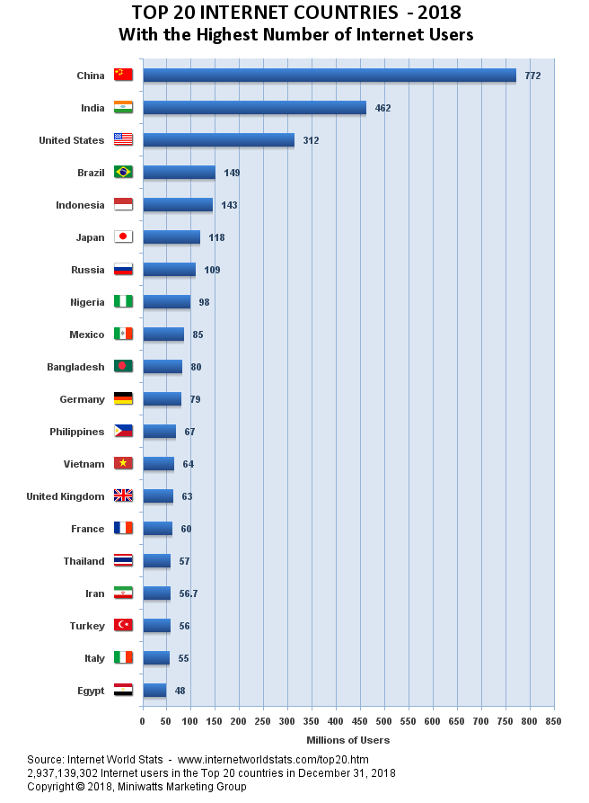

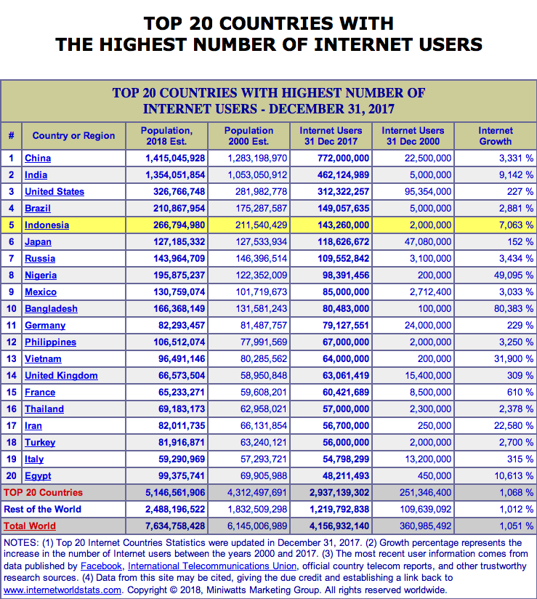

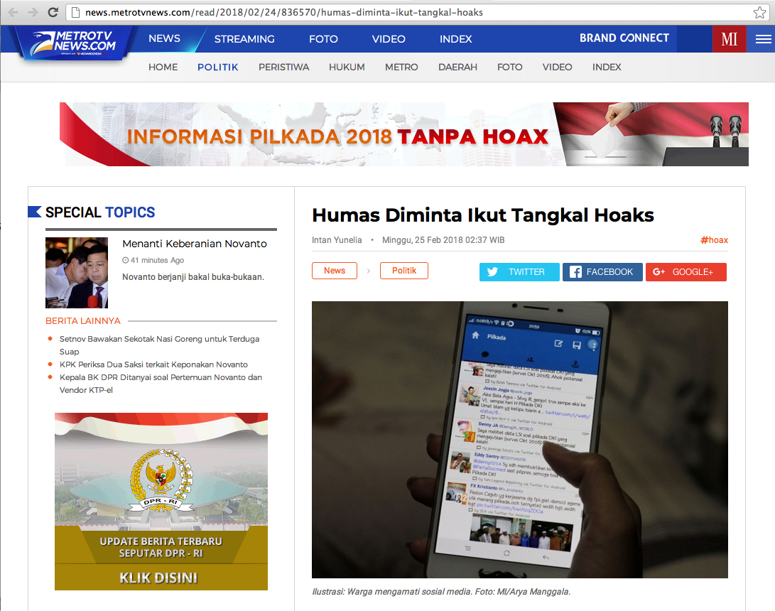

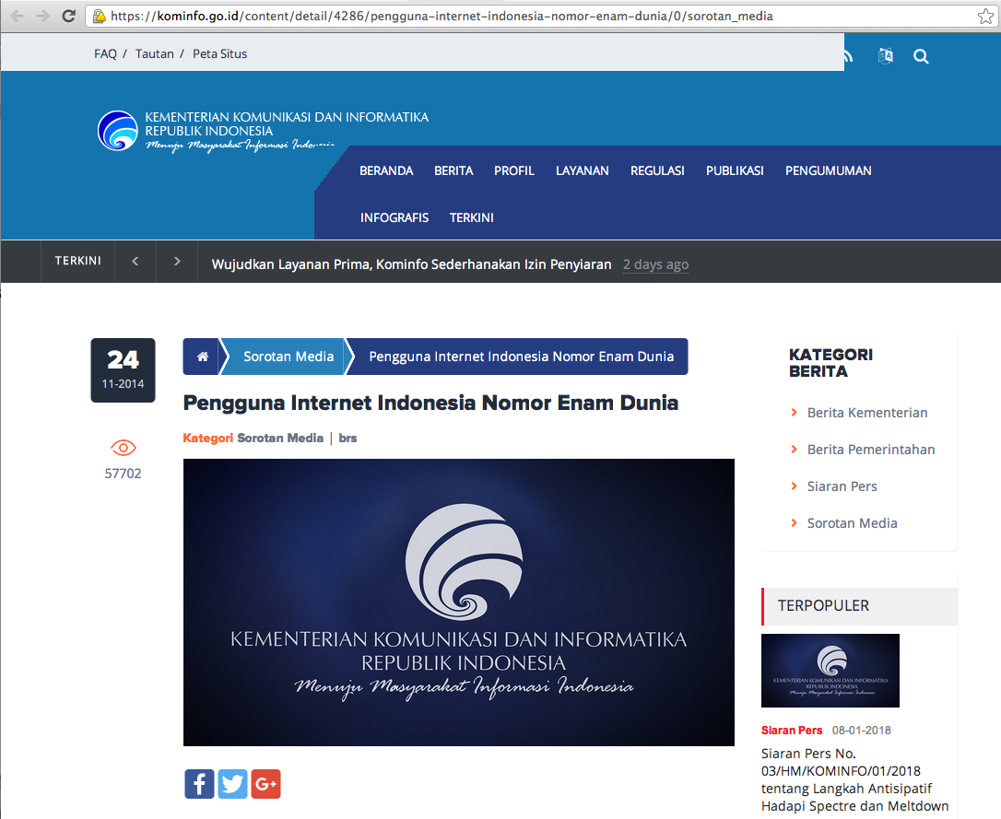

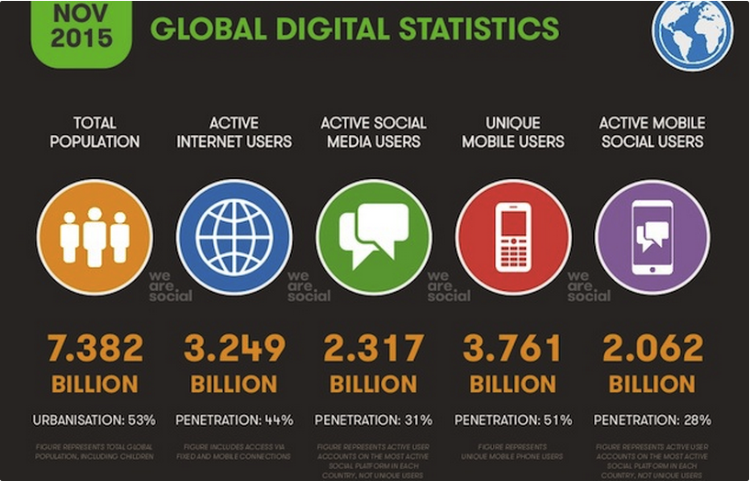

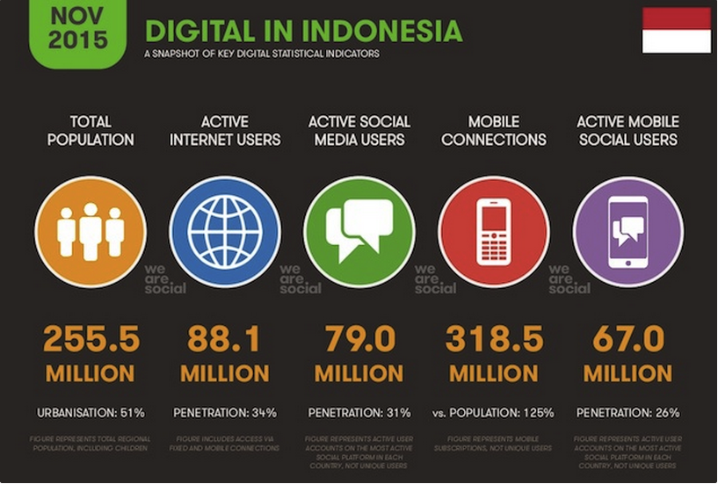

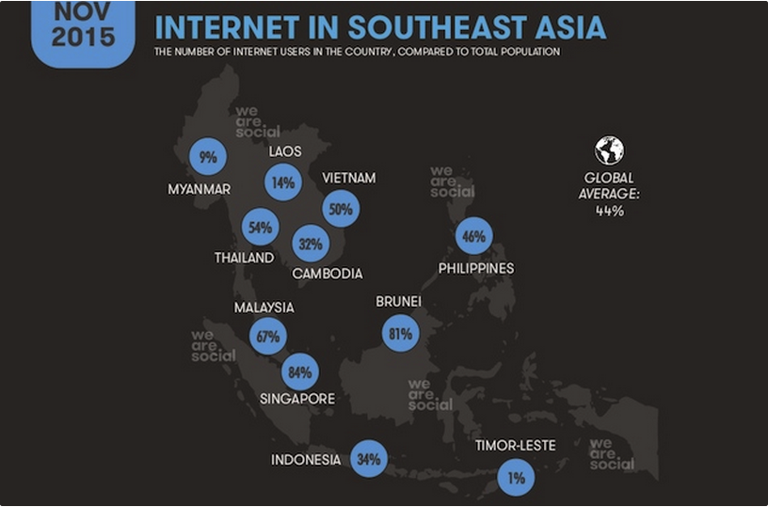

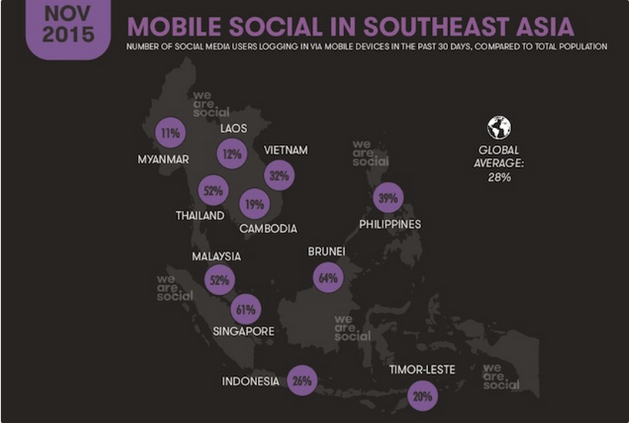

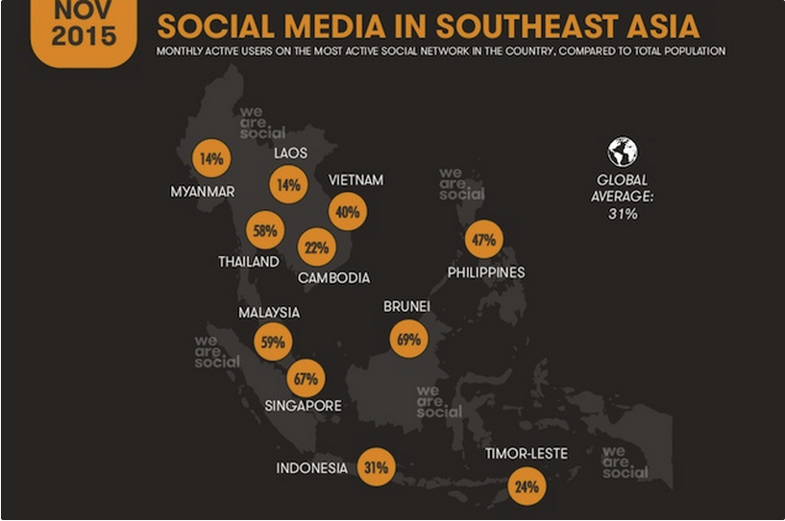

**BEBERAPA PERSOALAN ETIKA PR DI MEDIA BARU**

* *Is it ok ?* untuk berteman dengan klien di jejaring sosial?
* Membayar wartawan untuk memuat sebuah tulisan tentang perusahaan?
* *“White lie”* pada publik demi menjaga citra?
* Mengeluh tentang perusahaan di jejaring sosial?
* *Copying content* dari internet?
* Membayar seseorang untuk menciptakan kesan positif di jejaring sosial?

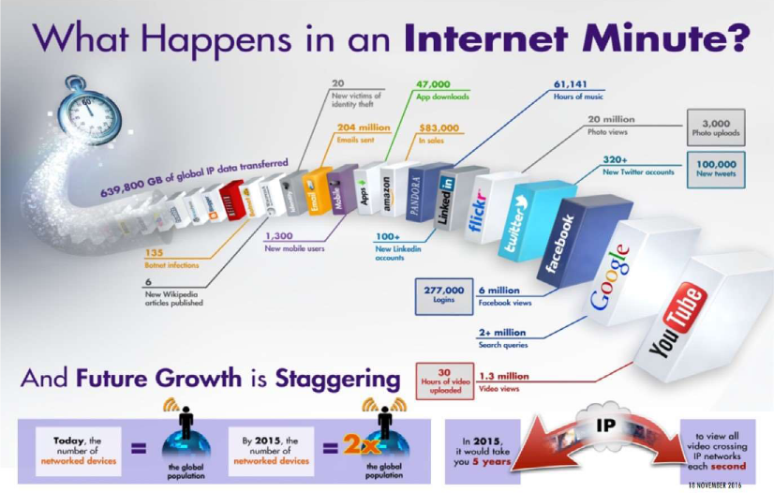

**THE POWER OF SOCIAL MEDIA**

1. Mengenal karakter, ciri dan sifat pengguna facebook dan *social media* lainnya.
2. Memahami SOP Redaksi Online (etika, kebijakan dan relasi).
3. Menguasai praktk penulisan : *Notes, Fans Page* dan uji tanggap komentar *public*.
4. Bisa menempatkan PR VS Individu dan *management* *crisis* (merek/citra).

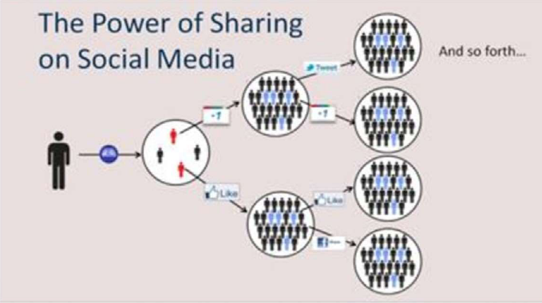

**BEBERAPA PANDUAN KODE ETIK DALAM CYBER PR**

1. **Transparansi**. Jangan berpura-pura menjadi orang lain, membuat akun palsu, atau email rahasia yang dimanfaatkan untuk pekerjaan
2. **Privasi**. Mengetahui hal-hal mana saja yang layak dipublikasikan dan mana yang tidak. Perhatikan juga setting privasi pada media sosial
3. **Pengakuan**. Penting untuk mengakui segala sesuatu, apalagi yang berpotensi menimbulkan konflik kepentingan di dunia maya. Misalnya; PR menulis tetang produk dari klien pada blog/web, maka penting untuk menjelaskan dlm statement atas status hubungannya dengan perusahaan
4. **Kejujuran**. Jangan membuat kebohongan (publik). Misalnya, mengarang “testimonial bagus dari customer” dan menampilkan di web/blog hanya agar citra perusahaan terlihat positif
5. **Credits**. Menjelaskan sumber-sumber atas segala material/content yang ditampilkan. Misalnya; pemilik foto, pembuat design, sumber data, kutipan, dsb.
6. **Do the right thing**. Perhatikan aturan-aturan sosial yang kadang tidak tertulis tetapi membuat orang lain merasa tidak nyaman atau tersinggung.
7. **Think before publish**.

Terkait etika kehumasan dalam media baru, dimana informasi yang tersaji bisa diakses atau dibaca kapan saja dan di mana pun, di seluruh dunia, selama ada komputer dan perangkat lain yang memiliki koneksi internet, sebagai seorang humas perlu selalu mengedepankan **moral** dan **standar yang layak**, sehingga **etika** humas yang baik untuk dapat mempengaruhi orang lain salah satunya melalui sajian media online, menjadi media kepercayaan publik.